## 访问方式:通过浏览器访问指定网址

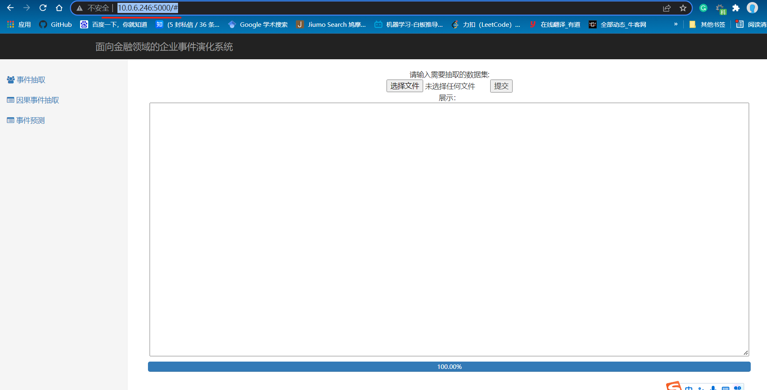

## 功能介绍：

### 第一个页面为实体事件对抽取页面

支持上传数据集，完成对数据集中句子实体-事件的抽取工作:

系统运行时，下方进度条会显示对于数据集的处理进度。

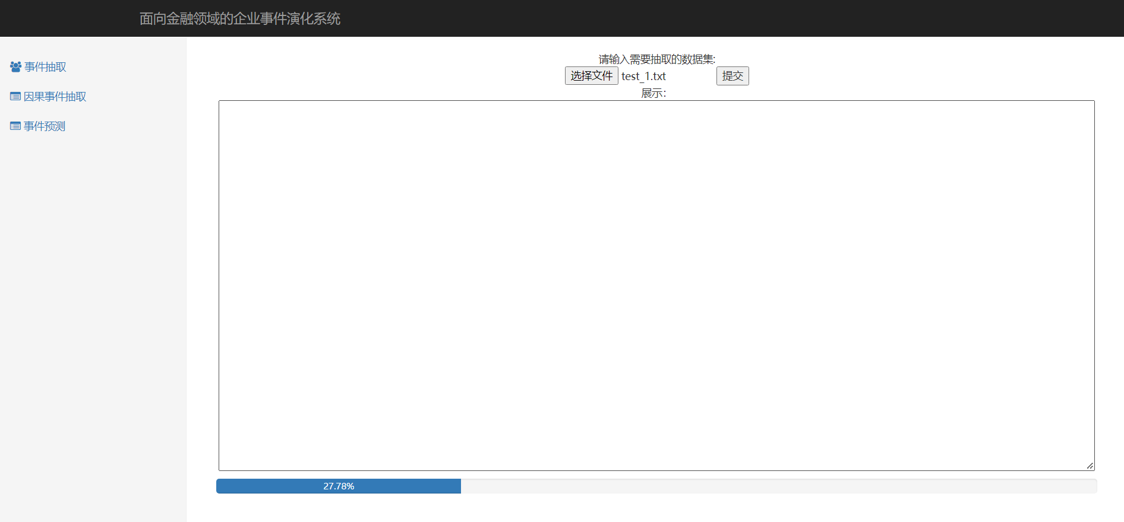

处理结束后，结果会在下方展示:

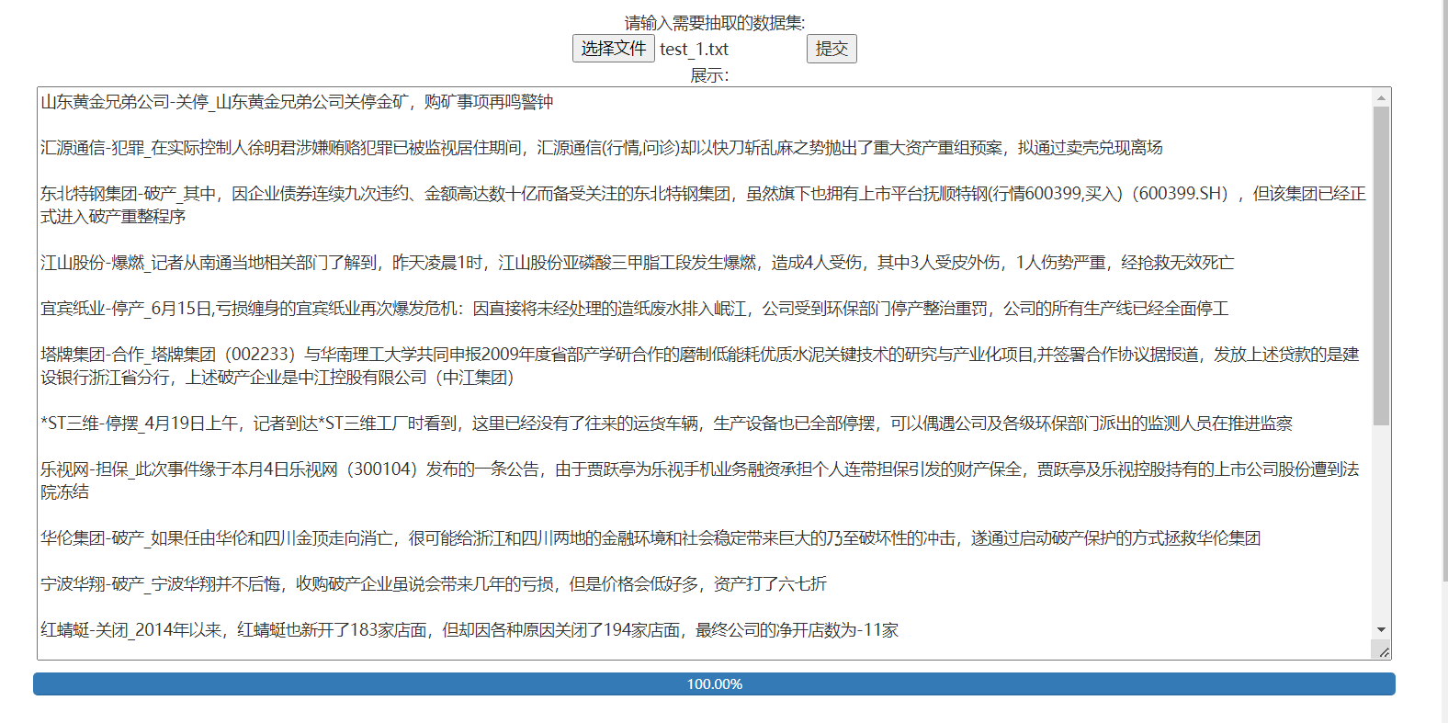

每行代表一个句子，以“_”分割，分隔符之前是处理结果，后面是原数据，处理结果以”-”分割，分隔符之前是公司名称，后面是事件。

页面下方同时支持对于单句的抽取



### 第二个页面为因果事件查询页面

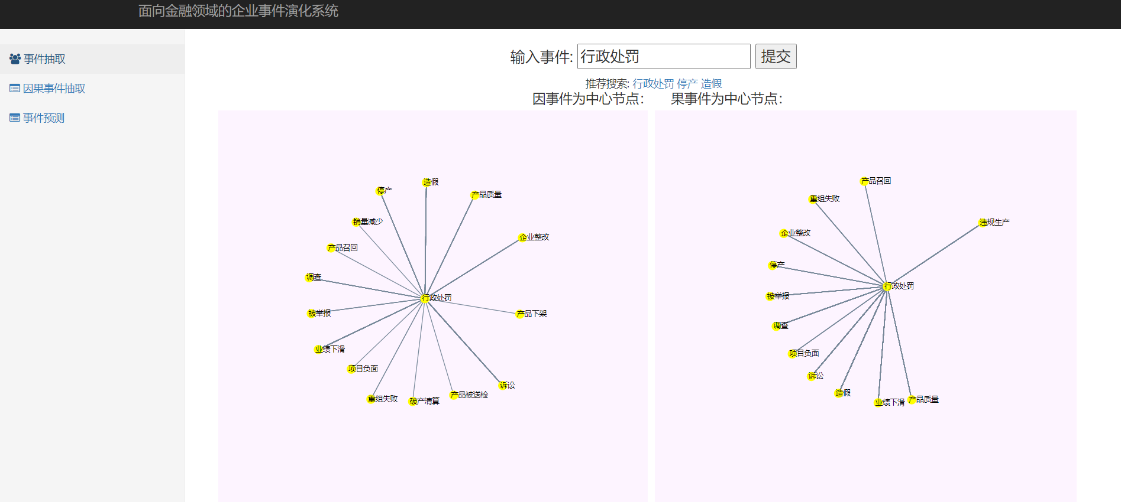

输入事件，左半边会显示事件以因事件作为中心节点，有哪些果事件；右半边展示当前事件作为果事件时，有哪些因事件。

下方展示了转移概率:

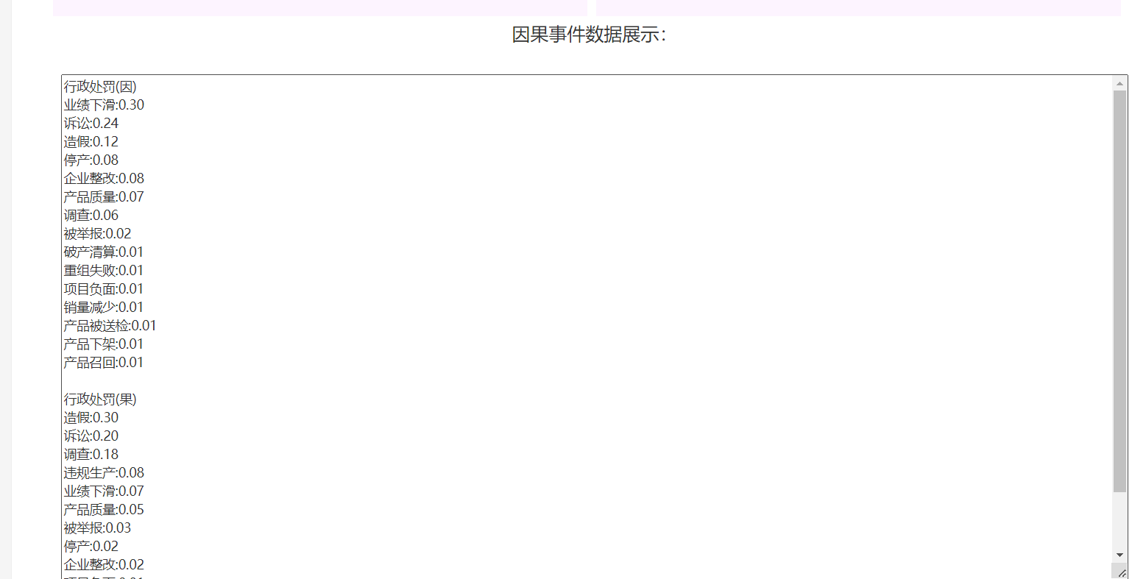

### 第三个页面展示了事件预测功能:

键入需要查询的公司名称，系统会显示公司近期发生的事件链，共8个事件，点击节点，会在下方显示事件详情，同时展开后面的节点。

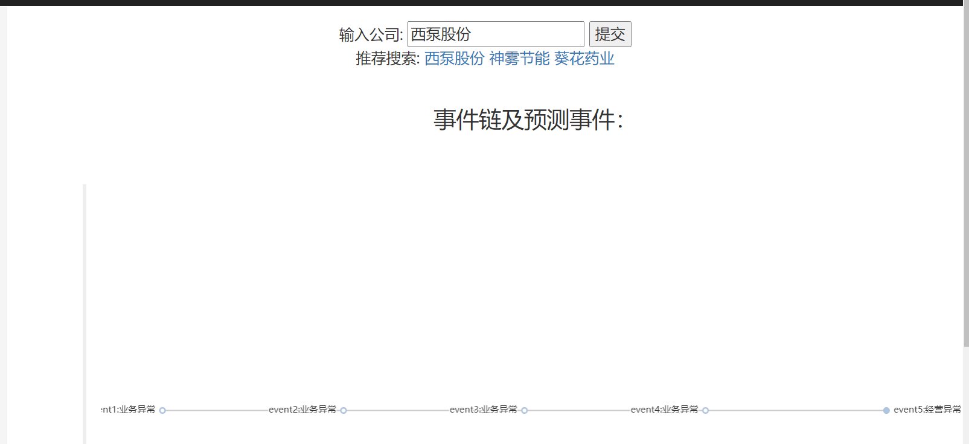

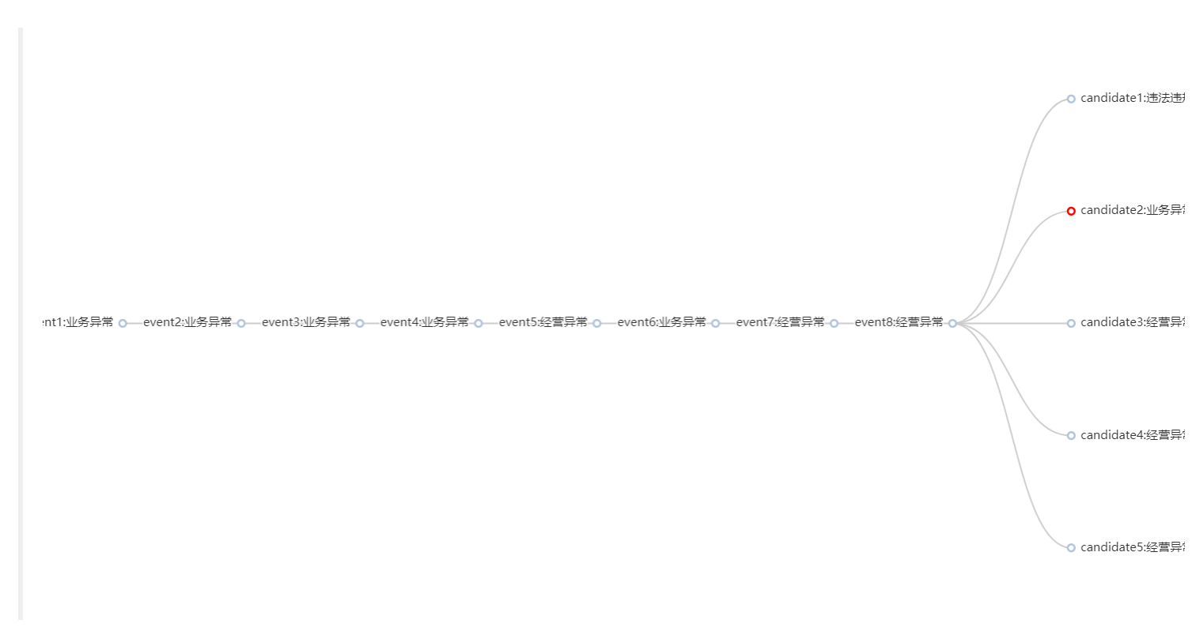

点击第八个节点，会展示事件预测候选集的5个事件，并且对正确的后续事件节点标红。